**รูปภาพประกอบด้วย ข้อความ, อุปกรณ์อิเล็กทรอนิกส์

คำอธิบายที่สร้างโดยอัตโนมัติ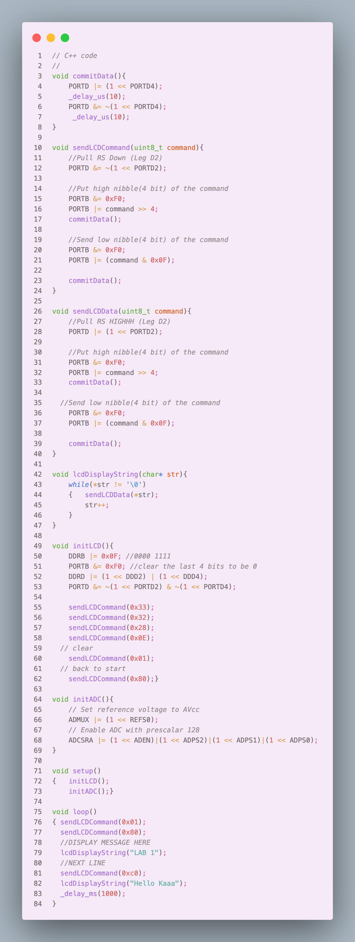LAB1: LCD Display Interfacing**

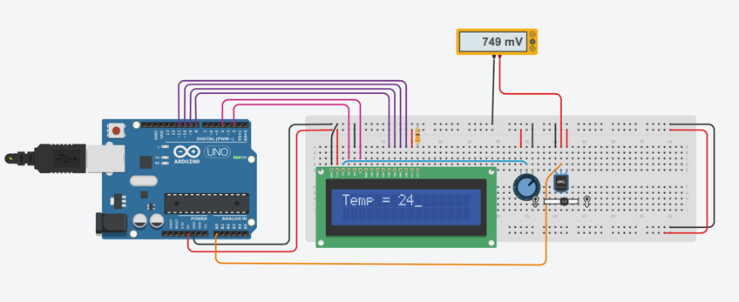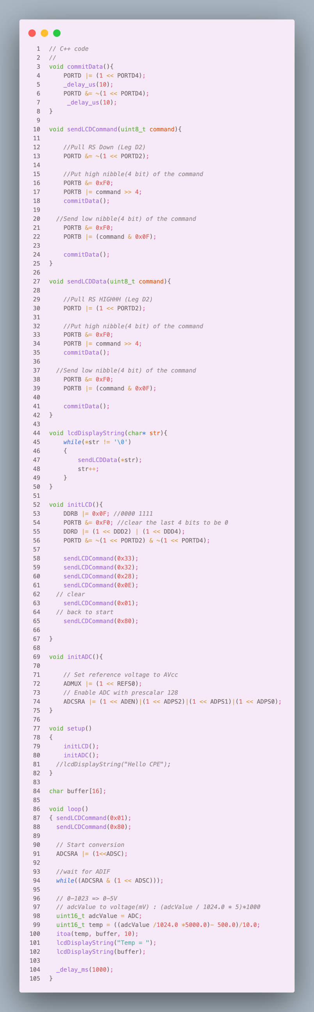**LAB2: AVR ADC Programming**

รูปภาพประกอบด้วย ข้อความ

คำอธิบายที่สร้างโดยอัตโนมัติ**LAB3: More AVR ADC Programming**

